**LAB PROJECT : HCI**

**Nama : Marco Davincent Dermawan**

**NIM : 2602177266**

1. **PENJELASAN WEBSITE**

Website ini menggunakan elemen div, section, p, h1, video dan elemen lainnya. WatcHGoods juga menggunakan warna hitam sebagai theme website untuk menunjukan kesan elegan, lalu pada website ini juga ada navbar dengan page home, about us, product, location, dan contact us



Navigation bar juga sudah dibuat responsif, ketika website berukuran dibawah 800px / ukuran hp maka akan muncul hamburger nav

* **Home page**



Pada halaman homepage, pertama kali dilihat promosi yang ada dari Watch Goods. Terdapat image dan p yang berupa promosi untuk jam WatcHGoods dan video pada background

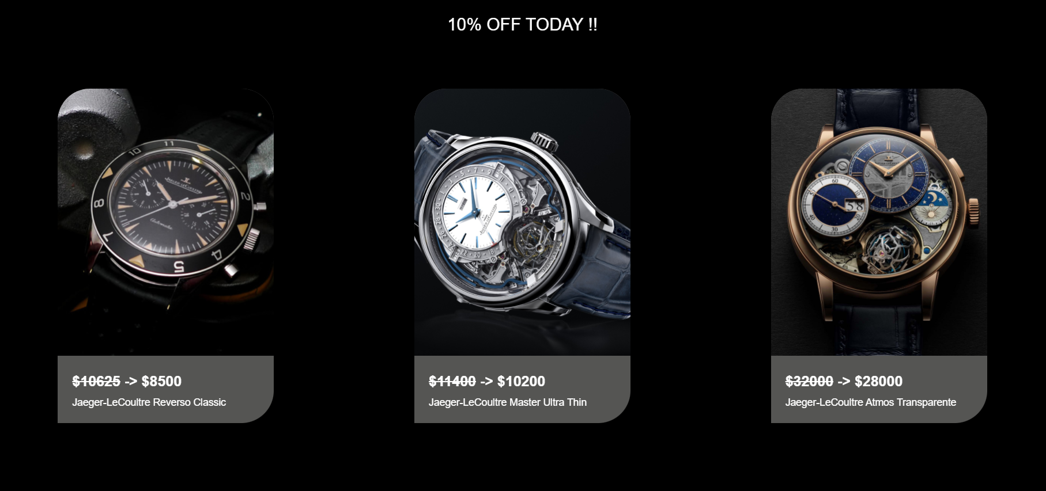

Lalu ada penjelasan lebih mengenai product WatcHGoods disertai dengan div berbentuk card yang showcase product jam dari Jaeger, kelebihan dari WatcHGoods, video jam, Jam live menggunakan java script , our vision dan diakhiri oleh logo brand dan footer

* **About us**

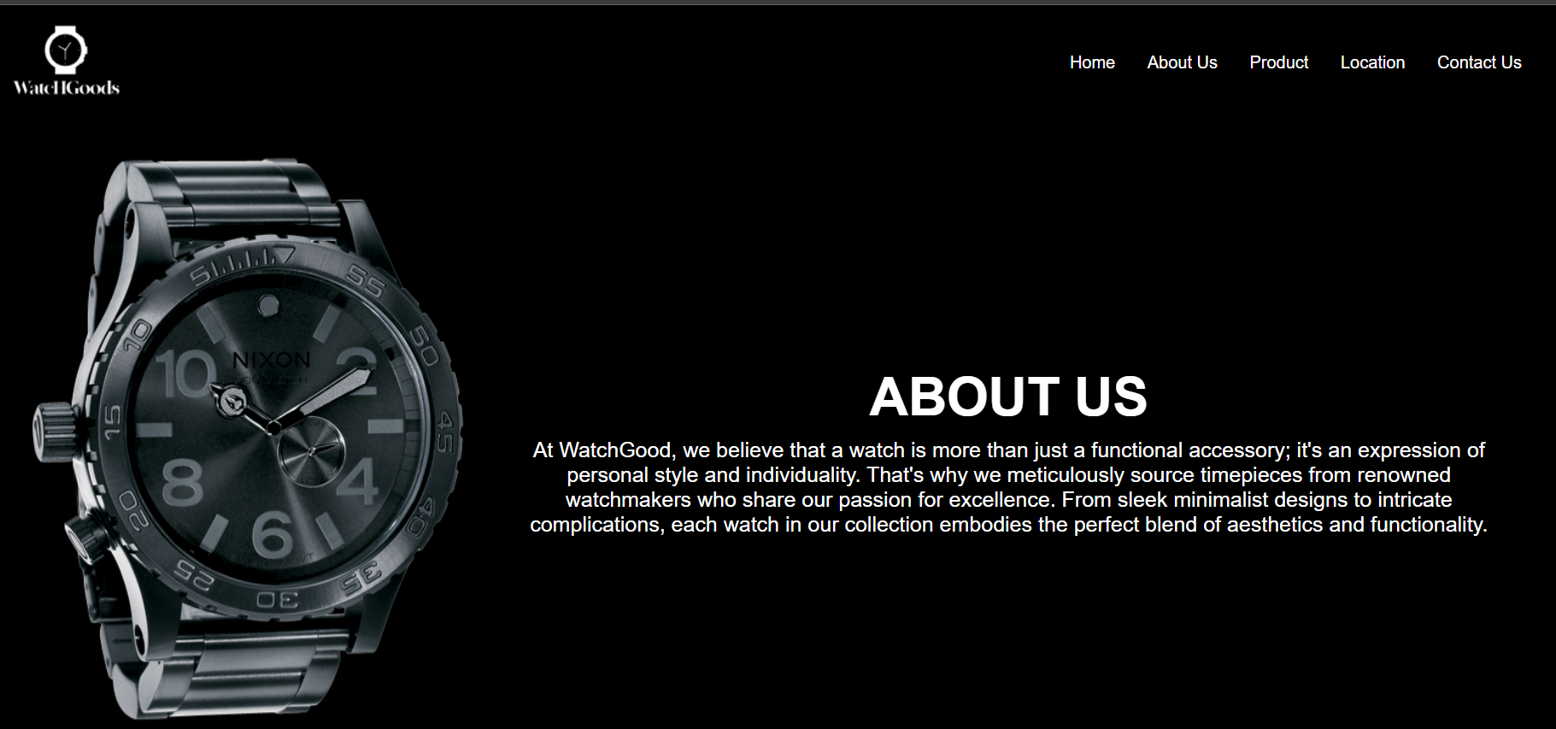

Pada page about us ada penjelasan lebih mengenai website WatcHGoods dan disertai oleh image yang sudah ada animasinya . Selain itu pada website image juga

* **Product**

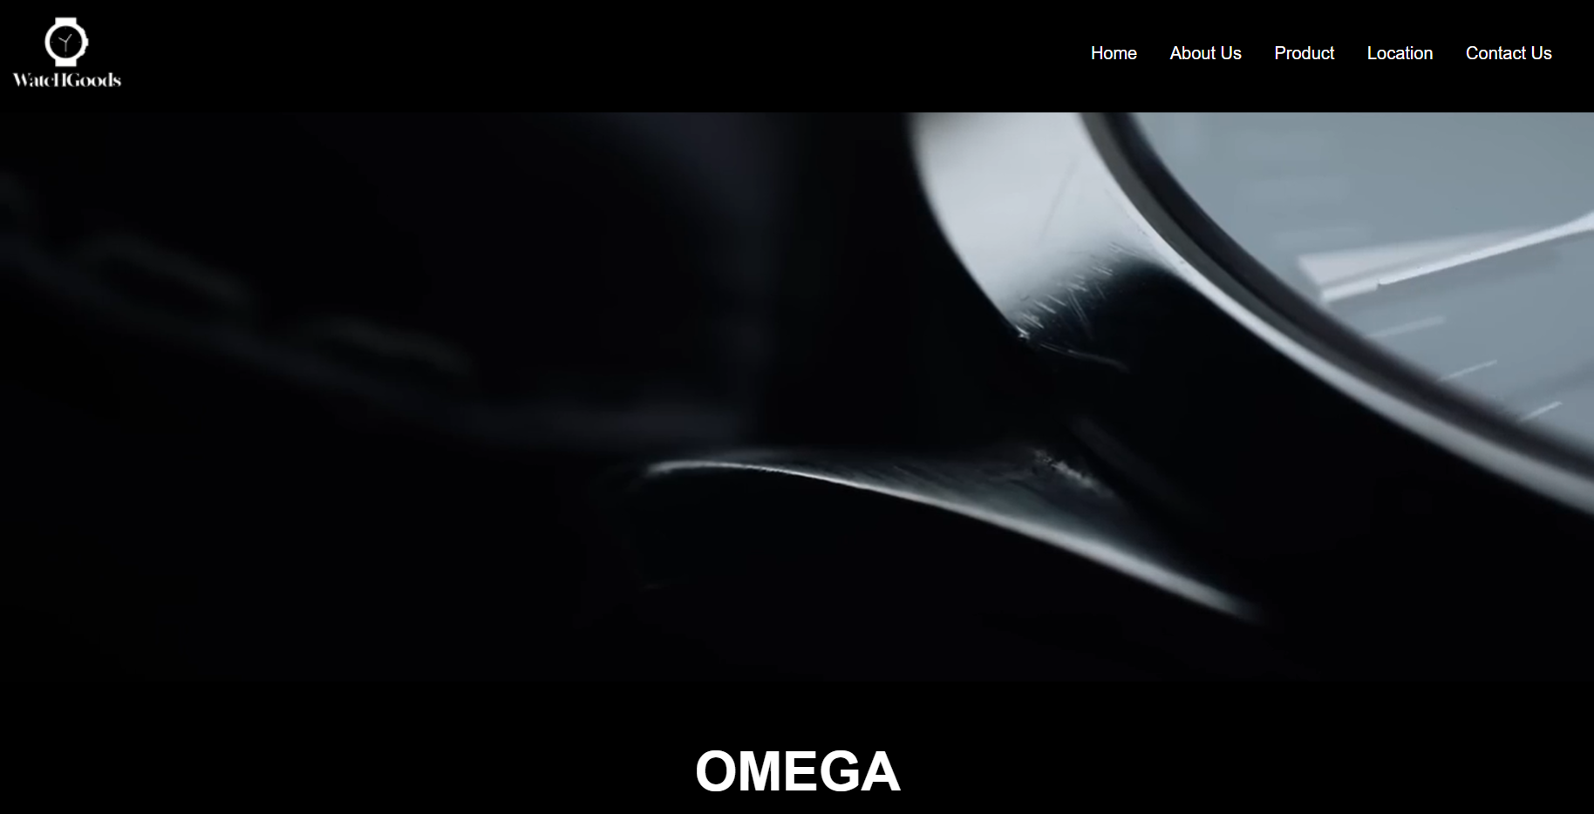

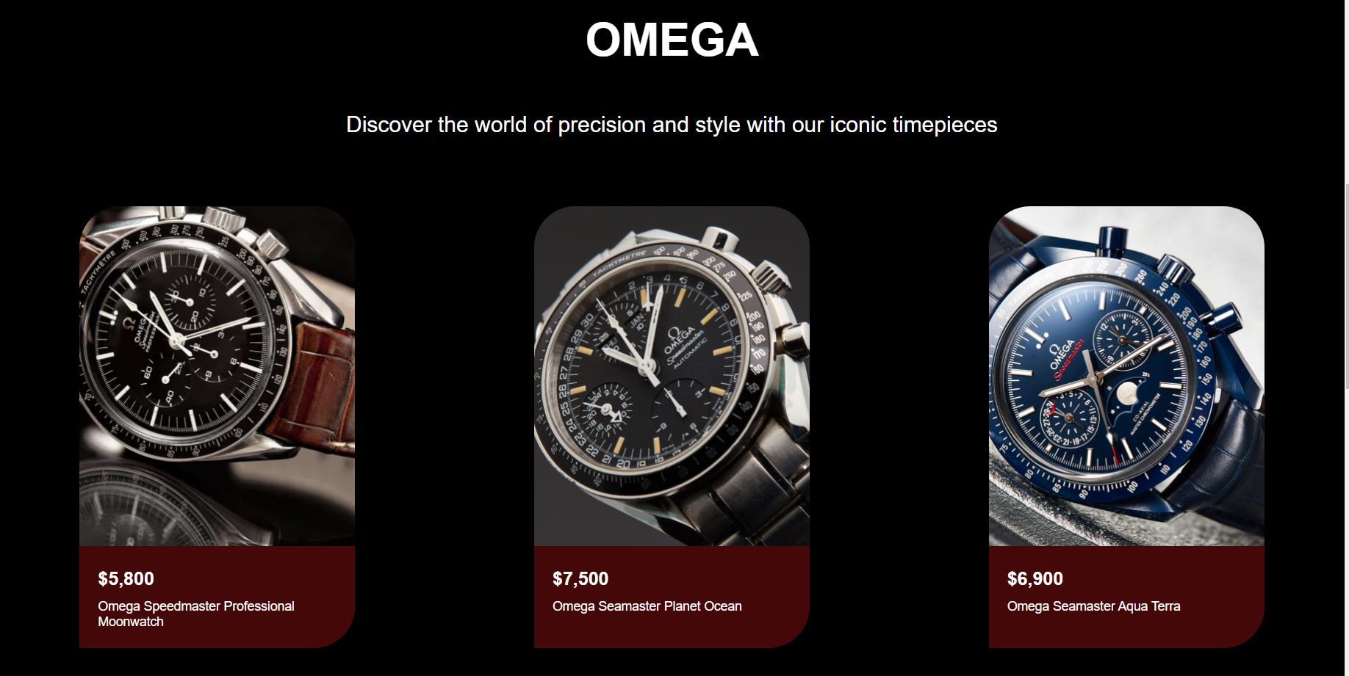

Pada product page disediakan 4 page untuk mengkategorikan setiap brand yang ada di WatcHGoods, pada setiap product page terdapat video yang memperlihatkan produk setiap brand, div card , penjelasan mengenai produk menggunakan elemen p dan footer

* **Location**

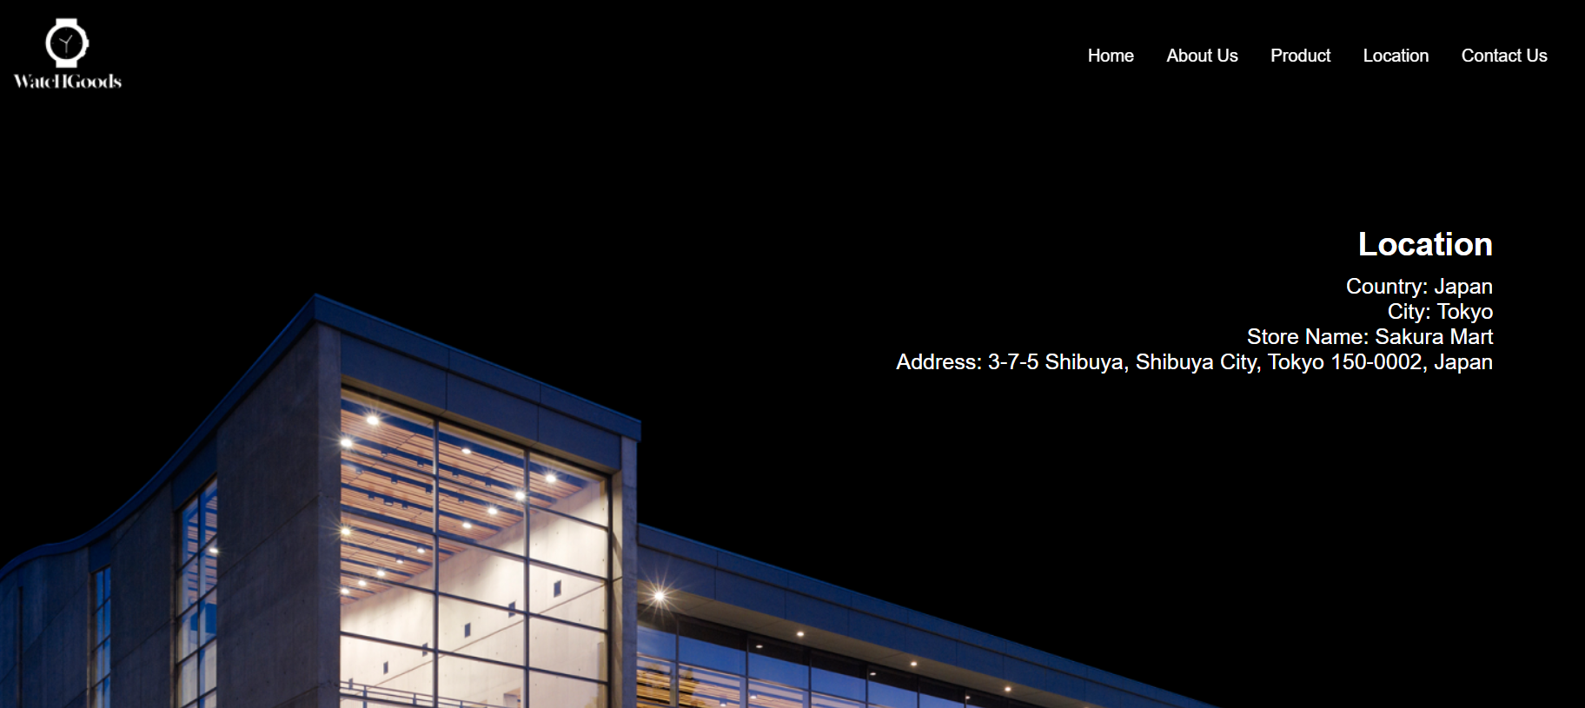

Pada page ini dijelaskan lebih detail mengenai lokasi toko WatcHGoods, terdapat juga image dan penjelasannya. Dalam website ini digunakan elemen image, div, dan p.

* **Contact Us**
* 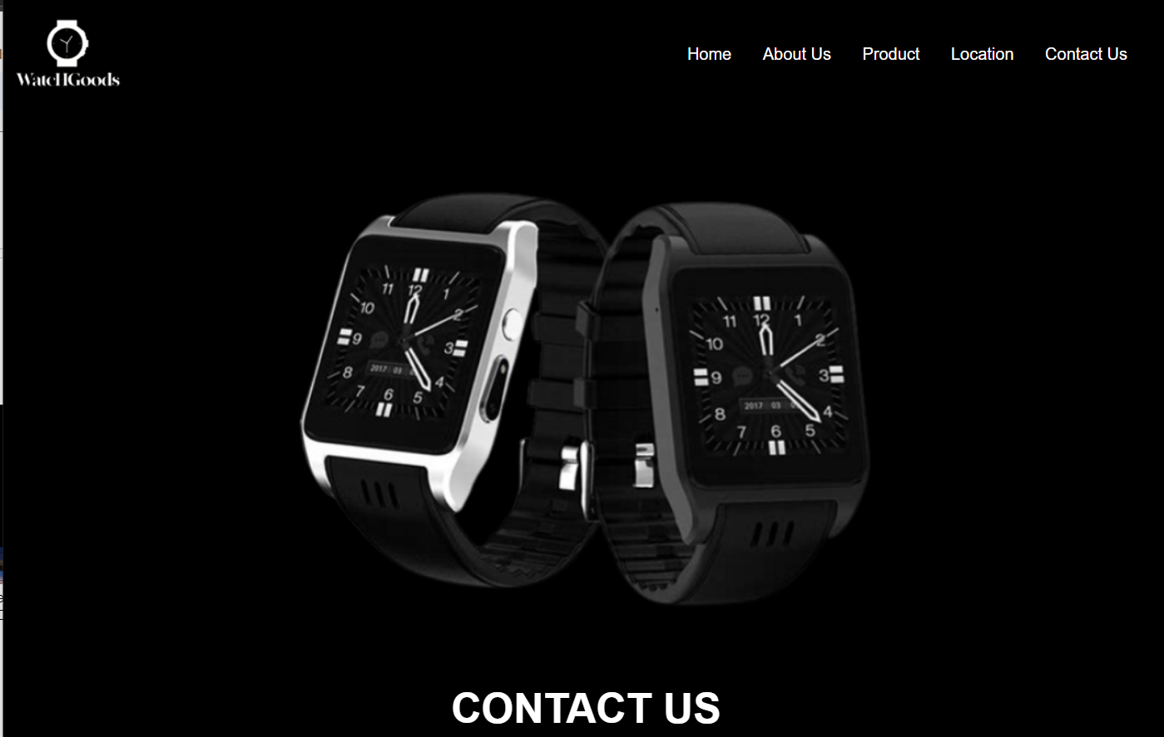
* 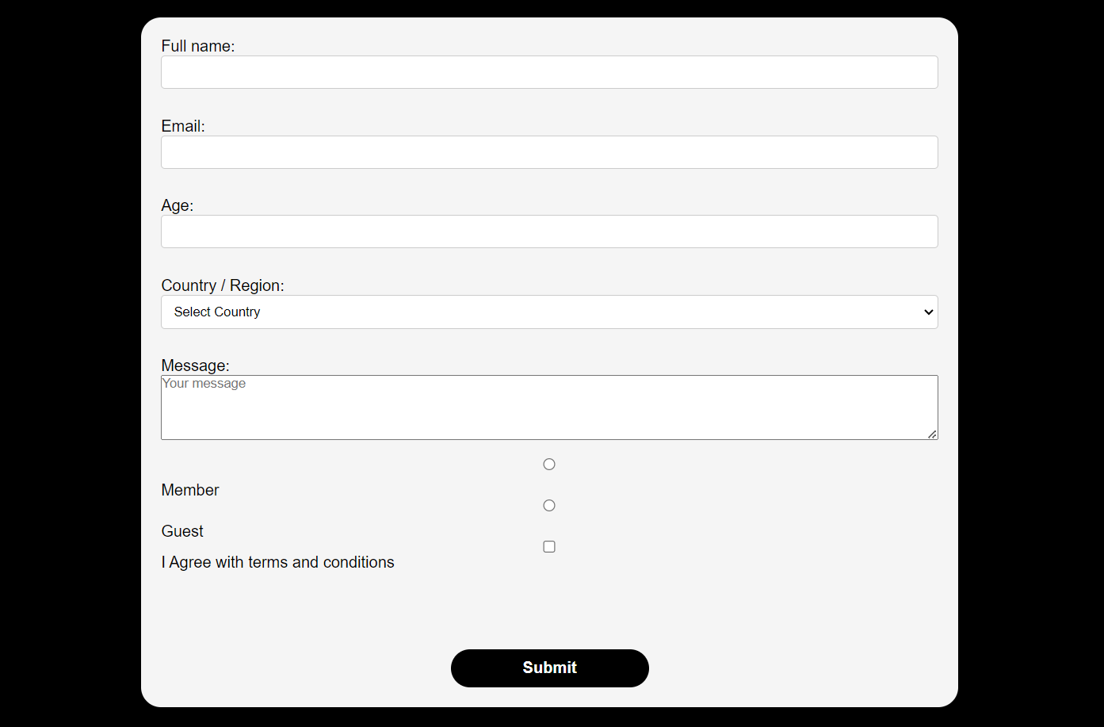

Pada page Contact us ada info untuk menghubungi WatcHGoods. Lalu juga ada form dimana bisa diisi nama, email, umur, negara, message, member/guest, I agree term and condition yang menggunakan input type text, email, number, radio button, dan checkbox

1. **REFERENSI**

**ASSET VIDEO**

Video Asset Rolex

<https://youtu.be/nyaBARDPqGQ>

Video Asset Omega

<https://youtu.be/iI2D4LbV6Os>

Video Asset Jaeger

<https://youtu.be/WCjVwRdL8ic>

Video Asset Timex

<https://youtu.be/SArrr7fos6A>

Video Asset Ticking Clock

<https://youtu.be/oCqOWaKz2Co>

**ASSET GAMBAR**

[Pin on Smart Wearable Gear (pinterest.com)](https://www.pinterest.com/pin/616289530232289051/)

[Matte Black (pinterest.com)](https://www.pinterest.com/pin/165929567491643294/)

[Q20 Smartwatch Blood Pressure Heart Rate Monitor - GearWearable.com](https://www.gearwearable.com/product/q20-smartwatch-blood-pressure-heart-rate-men-women-smart-watch/)

[Buy this new Jaeger LeCoultre Master Compressor Chronograph 2 1758421 mens watch for the discount price of £0.00. UK Retailer. (thewatchsource.co.uk)](https://www.thewatchsource.co.uk/Jaeger-LeCoultre/1758421.html)

[Omega Speedmaster Racing Chronometer Silver Dial Black Rubber Strap Men's Watch 326.32.40.50.02.001 (watchmaxx.com)](https://www.watchmaxx.com/omega-watch-326-32-40-50-02-001)

[Jaeger-LeCoultre joins as a sponsor of World Breeding Federation of Sport Horses - Luxurylaunches](https://luxurylaunches.com/watches/jaeger-lecoultre-in-partnership-with-the-world-breeding-federation-of-sport-horses.php)

[Oops! We ran into some problems. | WatchUSeek Watch Forums](https://www.watchuseek.com/2012/01/classic-resurfaces-jaeger-lecoultre.html)

[Pinterest](https://id.pinterest.com/pin/520165825682272456/)

[ROLEX DAYTONA ref. 116500LN FULL SET - Romain Réa (romainrea.com)](https://www.romainrea.com/en/collectors-watches/rolex-daytona-ref-116500ln-full-set-4/)

[Timex Weekender Chronograph 40 mm Watch (pinterest.com)](https://id.pinterest.com/pin/355925176804481402/)

[Timex Expedition Men's 43mm Chronograph Watch T49905 : Amazon.co.uk: Fashion](https://www.amazon.co.uk/Timex-Expedition-Field-Chronograph-Watch/dp/B0083XFHIG)

**WEBSITE Reference**

[Official Rolex Website - Swiss Luxury Watches](https://www.rolex.com/en-us)

[OMEGA® Swiss Luxury Watches Since 1848 | OMEGA® (omegawatches.com)](https://www.omegawatches.com/)

[Jaeger-LeCoultre Official Website | Swiss Luxury Watches Since 1833](https://www.jaeger-lecoultre.com/us-en)